
التاريخ : / 4 /1445هـ
اليوم :
الزمن : ساعة
نموذج ( أ )

25
المملكة العربية السعودية
إدارة التعليم بمنطقة
مدرسة متوسطة
السؤال الاول / من خلال دراستك للبرمجة بلغة البايثون نفذي ما يلي :

م | المعايير | الدرجة | الدرجة المستحقة | ملاحظات
 | قومي بفتح تطبيق Thonny | 1
 | ما نتيجة المقطع البرمجي التالي: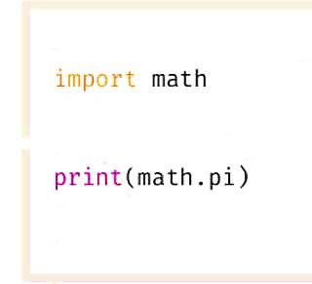  .................................................................................... | 2
 | باعتمادك على المثال السابق اوجدي الجذر التربيعي للعدد (9) | 2
 | ما نتيجة المقطع البرمجي التالي:  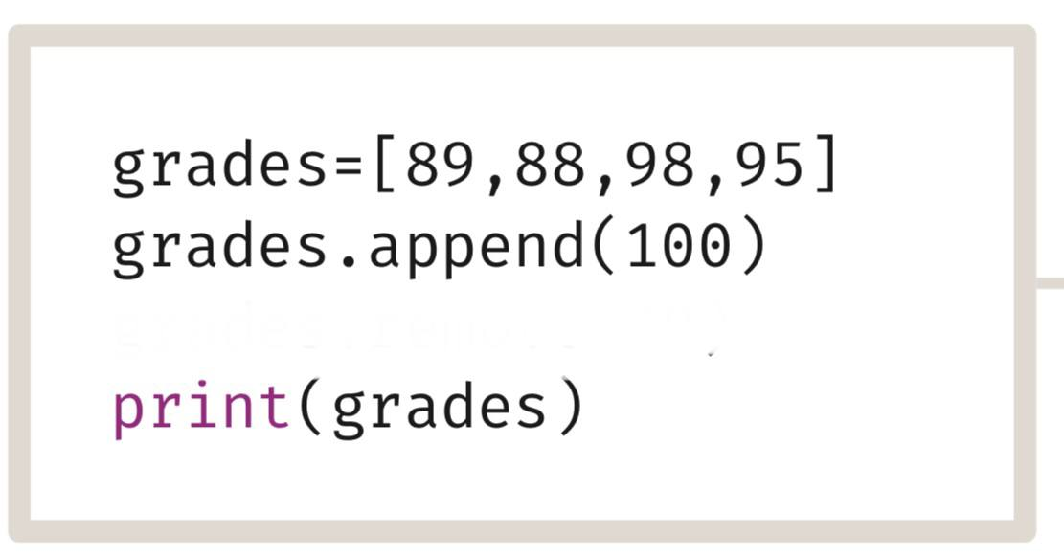  ..................................................................................................  .................................................................................................. | 3
4 | قومي بإعطاء أمر بمسح العدد ( 88) من القائمة السابقة : | 2

الاسم : ............................................ الصف ثالث / ......... زمن الدخول .............رقم الجهاز ..........

اختبار نهائي(الجزء العملي ) لمادة المهارات الرقمية للصف الثالث متوسط الفصل (الأول ) لعام 1445هـ (الدور الاول)

السؤال الثاني / من خلال دراستك لقواعد البيانات نفذي ما يلي :
م | الاجراءات | الدرجة | الدرجة المستحقة | ملاحظات
1 | افتحي برنامج مايكروسوفت أكسس Microsoft Access | ١
2 | أنشئي قاعدة بيانات باسمك ثلاثياً ثم احفظي القاعدة في المستندات | ١
٣ | أنشئي الجدول الأول باسم "بيانات الطالبات "كما هو موضح أمامك | 2
  أسم الحقل | نوعة
  ⁋ رقم الطالبة | ترقيم تلقائي
  أسم الطالبة | نص مختصر
  الصف | نص مختصر
  العنوان | نص مختصر
٤ | أنشئي الجدول الثاني باسم "درجات الطالبات "كما هو موضح أمامك | 2
  أسم الحقل | نوعة
  ⁋ رقم الطالبة | ترقيم تلقائي
  درجة منتصف الفصل | رقم
  الدرجة النهائية للفصل الأول | رقم
٥ | أجعلي رقم الطالبة في الجدول الأول والثاني مفتاح أساسي | ١
٦ | أنشئي علاقة بين رقم الطالبة في الجدول الأول و رقم الطالبة في الجدول الثاني | ١
٧ | ادخلي بيانات الجدول الأول "بيانات الطالبات " كما هو موضح أمامك: | ١
  رقم الطالبة | أسم الطالبة | الصف | العنوان
  1 | سعاد سالم | ثالث متوسط | حي الروابي
  2 | علياء مبارك | ثالث متوسط | حي المنار
  3 | ريم خالد | ثالث متوسط | حي الحزم
٨ | ادخلي بيانات الجدول الثاني "درجات الطالبات " كما هو موضح أمامك: | ١
  رقم الطالبة | درجة منتصف الفصل | الدرجة النهائية للفصل الأول
  1 | 45 | 85
  2 | 60 | 100
  3 | 55 | 94
9 | أنشئي نموذج على الجدول الأول باسم " تعبئة بيانات الطالبات " | ١
10 | أنشئي استعلام باسم "الطالبات المتفوقات" بحيث يظهر حقل رقم الطالبة و حقل اسم الطالبة وحقل الدرجة النهائية للفصل الاول ويظهر فقط أسماء الطالبات الحاصلات على الدرجة الأكبر من 90 | 3
11 | باستخدام نماذج التقارير أنشئي تقرير على جدول الاستعلام السابق "الطالبات المتفوقات "  باسم "تقرير الامتياز " | ١
المجموع |  | 15
انتهت الاسئلة.... تمنياتي لكن بالتوفيق..... معلمة المادة :

